Учреждение образования
«БЕЛОРУССКИЙ ГОСУДАРСТВЕННЫЙ ТЕХНОЛОГИЧЕСКИЙ УНИВЕРСИТЕТ»
Исследование ассиметричных шифров RSA и Эль-Гамаля
Студент: Пузырева А. С.
ФИТ 3 курс 4 группа
Преподаватель: Нистюк О. А.
Минск 2025
Цель: изучение и приобретение практических навыков разработки и использования приложений для реализации асимметричных шифров RSA и Эль-Гамаля.
Задачи:
1. Закрепить теоретические знания по алгебраическому описанию, алгоритмам реализации операций зашифрования/расшифрования и оценке криптостойкости асимметричных шифров RSA и Эль-Гамаля.
2. Разработать приложение для реализации асимметричного зашифрования/расшифрования на основе алгоритмов RSA и ЭльГамаля.
3. Выполнить анализ криптостойкости асимметричных шифров RSA и Эль-Гамаля.
4. Оценить скорость зашифрования/расшифрования реализованных шифров.
5. Результаты выполнения лабораторной работы оформить в виде описания разработанного приложения, методики выполнения экспериментов с использованием приложения и результатов эксперимента.
8.1. Теоретические сведения
8.1.1. Математические основы асимметричных шифров
Асимметричная криптография основана на сложности решения некоторых математических за дач. По существу, таких задач две:
• разложение больших чисел на простые сомножители (за дача факторизации); • вычисление дискретного логарифма в конечном поле, а также вычислительные операции над точками эллиптической кривой.
В силу этого практически все системы асимметричного зашиф рования/расшифрования основаны либо на проблеме факторизации (среди них – RSA), либо на проблеме дискретного логарифмирова ния (среди них – Эль-Гамаля).
Теорема 1: основная теорема арифметики.
Всякое натуральное число N, кроме 1, можно представить как произведение про стых множителей: N = p1p2p3...pz, z > 1. (8.1)
Определение 1. Задача дискретного логарифмирования формулируется так: для данных целых чисел а и b, 1 < а, b < n, найти логарифм – такое целое число х, что a x≡ b (mod n), (8.2) если такое число существует.
По аналогии с вещественными числами используется обозн чение х = logab. Теорема 2: китайская теорема об остатках. В общем случае если разложение числа N на простые множители представляет со бой p1p2…pt (некоторые простые числа могут встречаться не сколько раз), то система уравнений ( x mod pi) ≡ ai, (8.3) где i = 1, 2, …, t, имеет единственное решение: x, меньшее N. Иными словами, число (меньшее, чем произведение нескольких простых чисел) однозначно определяется своими вычетами по мо дулю от этих простых чисел. Китайской теоремой об остатках можно воспользоваться для решения полной системы уравнений в том слу чае, если известно разложение числа N на простые множители.
8.2. Практическое задание
1. С помощью простого консольного приложения составить табличную или графическую форму зависимости времени вычисления параметра у, функционально заданного выражением вида: у ≡ a^x mod n, от параметров: а (десятичные числа от 5 до 35; можно взять 1 или 2 числа), х (числа, желательно простые, из диапазона от 103 до 10100; для примера взять 5–10 чисел, равномерно распределенных в ука занном диапазоне), n (для примера взять числа, в двоичном виде со стоящие из 1024 и 2048 битов).
Связь этого задания с алгоритмами RSA и Эль-Гамаля заключается в том, что оба алгоритма используют операции вида a^x \mod n для шифрования и расшифрования данных.
Алгоритм RSA:
Операция a^x \mod n
В RSA мы используем открытый ключ (e,n) для шифрования. Формула для зашифрования сообщения M (где М — это числовое представление сообщения) выглядит как:
C = M^e \mod n
Также для расшифрования используется секретный ключ (d,n), и операция выглядит как:
M = C^d \mod n.
Алгоритм Эль-Гамаля использует дискретный логарифм для вычислений. При генерации ключа для шифрования и расшифрования в Эль-Гамале используются параметры p (простое число), g (первообразный корень по модулю p), и секретный ключ x (который является числом от 1 до p−1).
Шифрование сообщения с помощью ключа (p,g,y) включает операции возведения в степень с модулем:
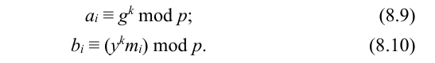
Где m — это сообщение, k — случайное число, и y = g^x \mod p— это часть открытого ключа. Для расшифрования используется операция возведения в степень с модулем для восстановления исходного сообщения.
y≡a^x mod n — это основа алгоритмов Диффи — Хеллмана и Эль-Гамаля, где:
a — первообразный корень (обычно называется g);
x — секретное или временное значение (например, приватный ключ);
n — большое простое число (модуль, например p).
Алгоритм Эль-Гамаля, как и Диффи — Хеллман, использует вычисление степени по модулю для создания "односторонней функции": легко считать y, но крайне сложно найти x по y (это задача дискретного логарифмирования).
def generate_large_prime(bits):
while True:
candidate = randbits(bits)
candidate |= (1 << bits - 1) | 1 # Убедимся, что это число с заданной длиной и нечётное
if isprime(candidate):
return candidate
# Выбор значений a
a_values = [7, 19]
# Выбор значений x — простые числа, равномерно распределённые от 10^3 до 10^100
x_values = [10 ** i for i in range(3, 101, 10)]
x_primes = [nextprime(x) for x in x_values[:6]] # Берем 6 значений
# Генерация модулей n длиной 1024 и 2048 бит
n_1024 = generate_large_prime(1024)
n_2048 = generate_large_prime(2048)
# Измерим время выполнения pow(a, x, n) для разных a, x и n
results = {"1024-bit": {}, "2048-bit": {}}
for a in a_values:
times_1024 = []
times_2048 = []
for x in x_primes:
# Для модуля 1024 бит
start = time.time()
y = pow(a, x, n_1024)
end = time.time()
times_1024.append(end - start)
# Для модуля 2048 бит
start = time.time()
y = pow(a, x, n_2048)
end = time.time()
times_2048.append(end - start)
results["1024-bit"][a] = times_1024
results["2048-bit"][a] = times_2048
# Построение графиков
fig, ax = plt.subplots(1, 2, figsize=(14, 6))
x_labels = [f"10^{i}" for i in range(3, 3 + 10 * len(x_primes), 10)]
for a in a_values:
ax[0].plot(x_labels, results["1024-bit"][a], label=f"a = {a}")
ax[1].plot(x_labels, results["2048-bit"][a], label=f"a = {a}")
ax[0].set_title("Время вычисления y = a^x mod n (n = 1024 бита)")
ax[0].set_xlabel("x (порядок 10^i)")
ax[0].set_ylabel("Время (сек)")
ax[0].legend()
ax[0].grid(True)
ax[1].set_title("Время вычисления y = a^x mod n (n = 2048 бит)")
ax[1].set_xlabel("x (порядок 10^i)")
ax[1].set_ylabel("Время (сек)")
ax[1].legend()
ax[1].grid(True)
plt.tight_layout()
plt.show()

Листинг 1.1 – Реализация алгоритма для определения зависимости времени вычисления параметра у, функционально заданного выражением y≡a^x mod n
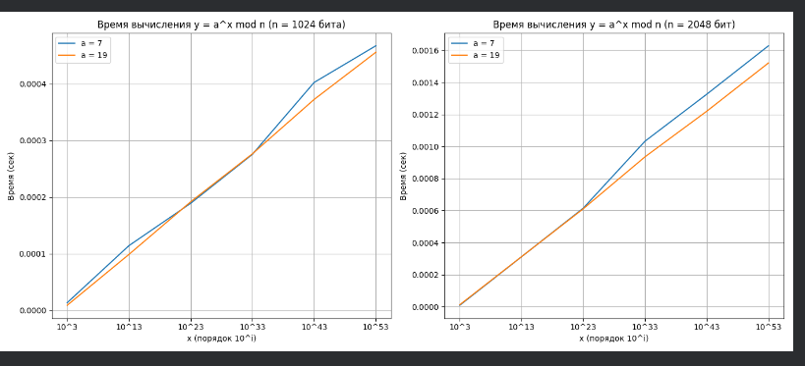
Рисунок 1.2 – Результат выполнения задания
При одинаковом a рост значения x увеличивает время расчёта, потому что операция возведения в степень становится тяжелее.
Для n = 2048 бит все вычисления медленнее, чем для n = 1024 бит — из-за более сложной арифметики по модулю большого числа.
Само значение a влияет мало — главное, насколько длинны x и n

2. Разработать авторское оконное приложение в соответствии с целью лабораторной работы. При этом можно воспользоваться доступными библиотеками либо программными кодами. В основе вычислений – кодировочные таблицы Base64 и ASCII.
Приложение должно реализовывать следующие операции:
• зашифрование и расшифрование текстовых документов на основе алгоритмов RSA и Эль-Гамаля; • определение времени выполнения операций. Исходный текст для зашифрования – собственные фамилия, имя, отчество. (Puzyrova Hanna Sergeeyna) Для численного представления блоков текста можно в том числе пользоваться указанными выше кодировочными таблицами. Ключевую информацию для обоих алгоритмов можно сгенери ровать самостоятельно либо воспользоваться, например, одной из утилит криптографической библиотеки OpenSSL, с помощью которой, в частности, можно сгенерировать ключевую информа цию для алгоритма RSA. 3. Используя примерно одинаковый порядок ключевой информации, оценить производительность алгоритмов и относительное изменение объемов криптотекстов (по отношению к объемам открытых текстов).

Алгоритм RSA
Открытый и закрытый ключи являются функциями двух больших простых чисел. Предполагается, что восстановление открытого текста по шифртексту и открытому ключу эквивалентно разложению на множители двух больших чисел.
Для генерации двух ключей: тайного и открытого (а по сути – двух взаимосвязанных частей одного ключа, т. е. ключа, принадлежащего одному физическому лицу (или группе лиц), либо одному юридическому лицу), используются два больших случайных простых числа p и q.
Для максимальной большей криптостойкости нужно выбирать p и q равной длины. Рассчитывается произведение: n = pq. Это есть один из трех компонент ключа, состоящего из чисел n, e, d.
Затем случайным образом выбирается второй компонент ключа (открытый ключ или ключ зашифрования, e, такой что e и (p – 1)(q – 1) являются взаимно простыми числами; вспомним, что (p – 1)(q – 1) = φ(n) – функция Эйлера). Б. Шнайер [5] рекомендует число е выбирать из ряда: 3, 17, 2^16 + 1.
Наконец, расширенный алгоритм Евклида используется для вычисления третьего компонента ключа: ключа расшифрования d такого, что выполняется условие: ed ≡ 1 (mod φ(n)). (8.4)
Другими словами: d^–1 ≡ e (mod φ(n)). (8.5)
Таким образом, сформирован ключ, состоящий из трех чисел, которые в свою очередь образуют две вышеупомянутые взаимосвязанные части: открытый (публичный) ключ (e, n) и тайный ключ (d, n; на самом деле, как видим, тайным здесь является лишь первое из пары чисел).
Для зашифрования/расшифрования используется ключ получателя: отправитель шифрует сообщение открытым ключом, а получатель расшифровывает шифртекст своим тайным ключом.
Зашифрование. Если шифруется сообщение М, состоящее из r блоков: m1, m2, …, mi, …, mr, то шифртекст С будет состоять из такого же числа (r) блоков, представляемых числами:
c i≡ (mi)^e mod n. (8.6)
Расшифрование. Для расшифрования каждого зашифрованного блока производится вычисление вида:
m i≡ (ci)^d mod n. (8.7)
from Crypto.PublicKey import RSA
from Crypto.Cipher import PKCS1_OAEP
from Crypto.Util import number
def rsa_generate_keys(bits=2048):
key = RSA.generate(bits)
return key, key.publickey()
def rsa_encrypt(public_key, plaintext_bytes):
cipher = PKCS1_OAEP.new(public_key)
return cipher.encrypt(plaintext_bytes)
def rsa_decrypt(private_key, ciphertext):
cipher = PKCS1_OAEP.new(private_key)
return cipher.decrypt(ciphertext)

Листинг 1.3 – Реализация методов генерации ключей, шифрования и дешифрования с помощью алгоритма RSA
Алгоритм Эль-Гамаля
Алгоритм Эль-Гамаля фактически использует схему Диффи – Хеллмана, чтобы сформировать общий секретный ключ для абонентов, передающих друг другу сообщение, и затем сооб щение шифруется путем умножения его на этот ключ.
Рассматриваемый алгоритм отличается от алгоритма RSA несколькими параметрами и особенностями:
- генерацией ключевой информации и числом компонент, составляющих ключ;
- ) каждому блоку (символу) открытого сообщения в шифртек сте на основе алгоритма Эль-Гамаля соответствуют 2 блока (в RSA – один-один); 3) в алгоритме Эль-Гамаля при зашифровании используется число (обозначим его k), которое практически никак не связано с ключевой информацией получателя и которое принимает (по определению) различные значения при зашифровании различ ных блоков сообщения.
Генерация ключевой информации. Выбирается простое число р. Выбирается число (g, g < p), являющееся первообразным корнем числа р – очень важный элемент с точки зрения безопасности алг ритма (см. ниже).
Далее выбирается число х (х < p) и вычисляется последний компонент ключевой информации: y ≡ g^х mod р. (8.8) Владельцу сформированной ключевой информации, состоящей из 4 чисел, может посылаться некоторый шифртекст, создан ный с использованием открытого ключа получателя: p, g, y. Рас шифрование шифртекста получатель производит своим тайным ключом: p, g, х.
def elgamal_generate_keys(bits=2048):
p = number.getPrime(bits)
g = random.randint(2, p - 2)
x = random.randint(2, p - 2)
y = pow(g, x, p)
public_key = (p, g, y)
private_key = (p, g, x)
return private_key, public_key

Листинг 1.4 – Реализация генерации ключей в алгоритме Эль-Гамаля
Зашифрование сообщения. Как ранее, предположим, что со общение М = {mi}, где mi – i-й блок сообщения.
Зашифрование отправителем (каждого отдельного блока mi исходного сообщения) предусматривает использование, как это особо подчеркивалось выше, некоторого случайного числа k (1 < k < p – 1).
В силу использования случайной величины k шифр Эль Гамаля называют также шифром многозначной замены, а также схемой вероятностного шифрования. Блок шифртекста (ci) состоит из двух чисел – аi и bi:
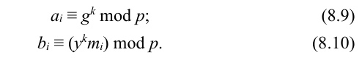
Здесь стал очевидным упомянутый недостаток алгорит- ма шифрования Эль-Гамаля: удвоение (реально – примерно в 1,5 раза) длины зашифрованного текста по сравнению с начальным текстом. Случайное число k должно сразу после вычисления уничтожаться.
def elgamal_encrypt(public_key, plaintext_bytes):
p, g, y = public_key
k = random.randint(2, p - 2)
a = pow(g, k, p)
m = int.from_bytes(plaintext_bytes, byteorder='big')
b = (pow(y, k, p) * m) % p
return a, b

Листинг 1.5 – Реализация шифрования с помощью алгоритма Эль-Гамаля
Расшифрование ci. Выполняется по следующей формуле:
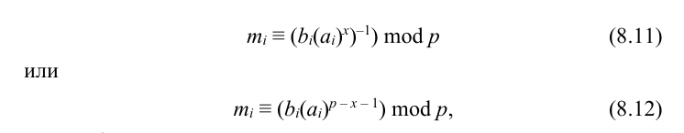
где (a^x)^–1 – обратное значение числа a^x по модулю p. Нетрудно проверить, что (((ai)^x)^–1) ≡ g^kх mod p. Еще раз возвратимся к криптостойкости рассмотренного алгоритма. Если для зашифрования двух разных блоков (m1 и m2) некото рого сообщения использовать одинаковые k, то для соответствую щих шифртекстов c1 = (a1, b1) и c2 = (a2, b2) выполняется соотношение b1(b2)^–1 = m1(m2)^–1. Из этого выражения можно легко вычислить m2, если известно m1.
def elgamal_decrypt(private_key, a, b):
p, g, x = private_key
s = pow(a, x, p)
s_inv = pow(s, -1, p)
m = (b * s_inv) % p
return m.to_bytes((m.bit_length() + 7) // 8, byteorder='big')

Листинг 1.5 – Реализация расшифрования для алгоритма Эль-Гамаля
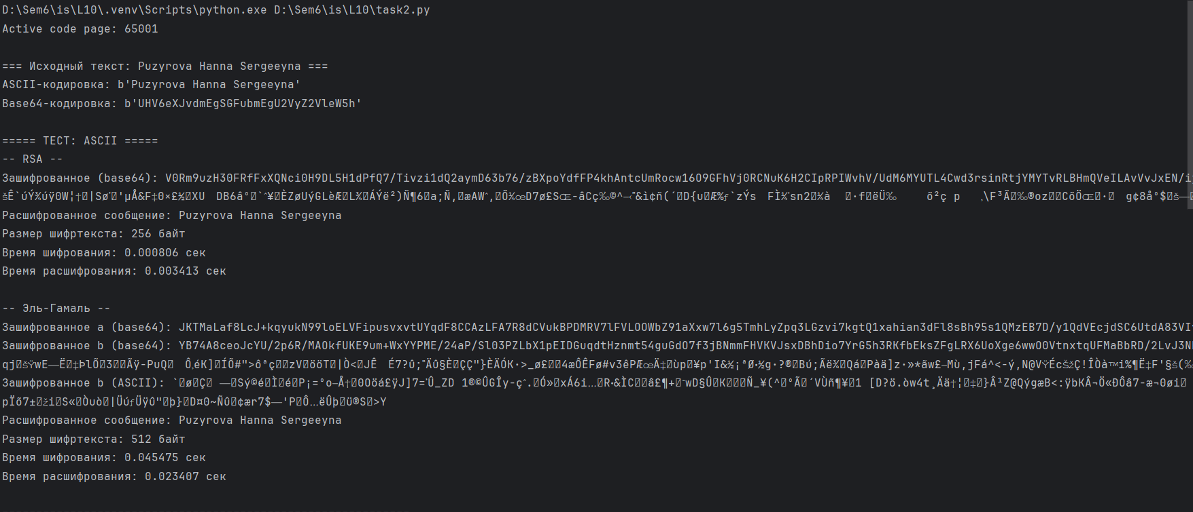
Рисунок 1.6 – Результат работы программы для алгоритма RSA и Эль-Гамаля с кодировкой ASCII
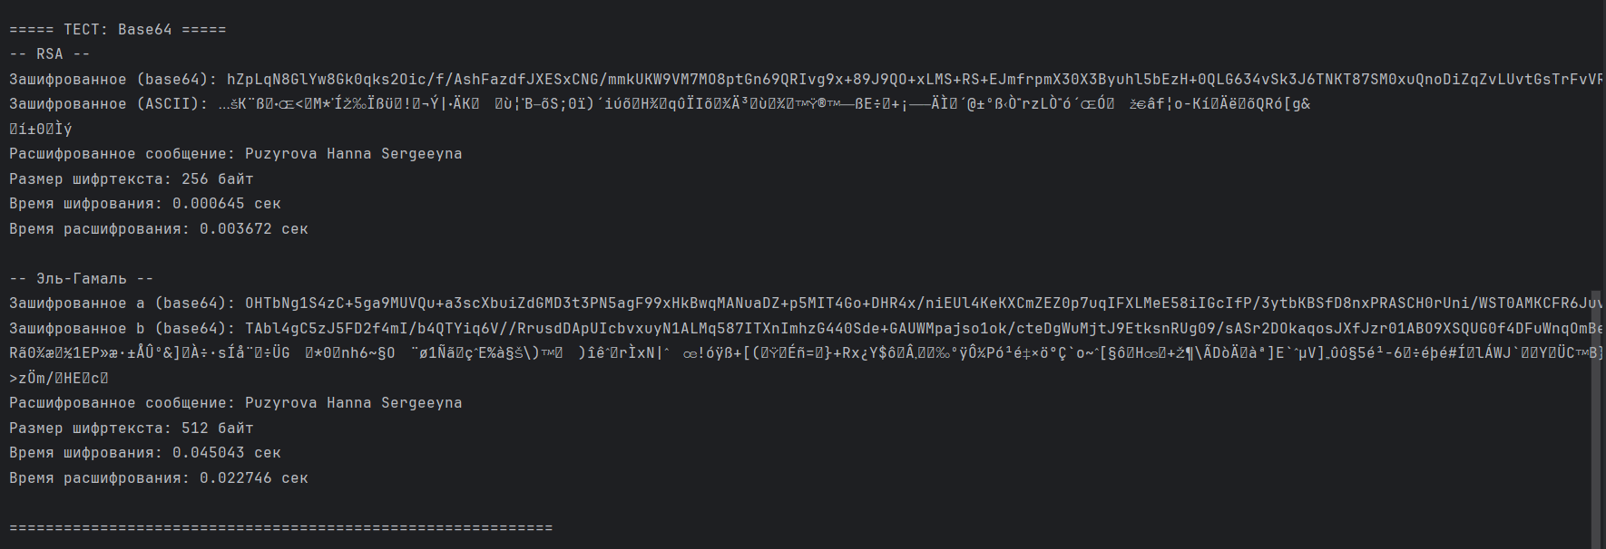
Рисунок 1.7 – Результат работы программы для алгоритма RSA и Эль-Гамаля с кодировкой Base64
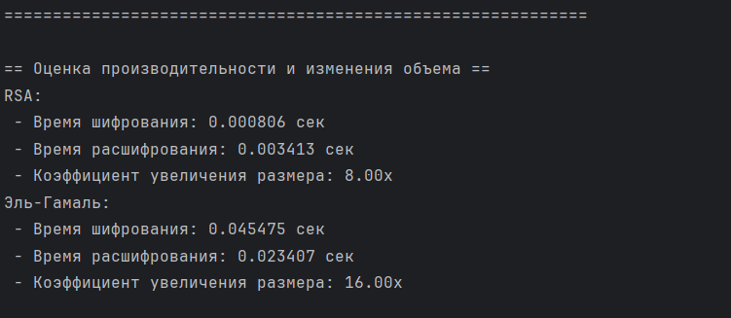
Рисунок 1.8 – Оценка производительности обоих алгоритмов в кодировке ASCII

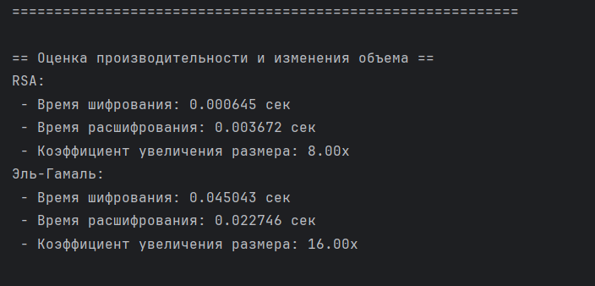
Рисунок 1.8 – Оценка производительности обоих алгоритмов в кодировке Base64
RSA значительно быстрее как при шифровании, так и при расшифровании.
Эль-Гамаль в среднем в 30 раз медленнее при шифровании и в 3 раза медленнее при расшифровании.
Это объясняется тем, что RSA использует более оптимизированные операции с большими числами (например, с экспонентами), а Эль-Гамаль требует генерации случайных параметров и работы с инверсией по модулю.
Шифртекст RSA увеличивает исходный текст в 8 раз.
Шифртекст Эль-Гамаля — в 16 раз.
Это связано с тем, что:
В RSA размер зашифрованного блока фиксирован (обычно равен размеру модуля, здесь 256 байт для 2048 бит).

Эль-Гамаль возвращает два больших числа (пара (a, b)), оба примерно размером с модуль p, что удваивает общий размер шифртекста.
Вывод: В ходе выполнения лабораторной работы были реализованы алгоритмы асимметричного шифрования — RSA и Эль-Гамаль, с использованием кодировок ASCII и Base64. Были проведены эксперименты по шифрованию и расшифрованию текстовых данных (ФИО: Puzyrova Hanna Sergeeyna), с последующим анализом производительности и оценки изменений в размере криптотекста.

